**Computer Vision & OpenCV**

1. **Computer Vision** (Thị giác máy tính)

* **Computer Vision** (CV) là một lĩnh vực trong Artificial Intelligence và Computer Science nhằm giúp máy tính có được khả năng nhìn và hiểu giống như con người. Computer Vision hoạt động trên một luồng các hình ảnh.
* **Image processing** (Xử lý ảnh) là một thuật ngữ chung đề cập đến một loạt các chức năng có thể được thực hiện trên một hình ảnh tĩnh. Trong khi một khung hình đơn (single frame) được sử dụng làm đầu vào, đầu ra thay đổi tùy theo một hoặc vài chức năng được áp dụng. Phần lớn các chức năng xử lý hình ảnh tạo ra một hình ảnh thứ hai, đã được can thiệp.
* Thị giác máy tính đôi khi còn được coi là một tập con của Xử lý hình ảnh. Trong thực tế, Xử lý hình ảnh có thể được sử dụng như một phần của quy trình Thị giác máy tính, hoặc độc lập và cho một mục đích khác.
* Quá trình mô phỏng thị giác con người được chia thành 3 giai đoạn nối tiếp (tương tự cách con người nhìn): mô phỏng mắt (**thu nhận** - khó), mô phỏng vỏ não thị giác (**xử lý** - rất khó) và mô phỏng phần còn lại của bộ não (**phân tích** - khó nhất).
* **Thu nhận:** camera, các cảm biến, vi xử lý hình ảnh
* **Xử lý:** mạng lưới nơ-ron phức tạp
* **Phân tích:** phần còn lại của bộ não: bộ nhớ ngắn/dài hạn, dữ liệu từ các giác quan, sự chú ý, nhận thức, bài học khi tương tác với thế giới…

1. **OpenCV**

* OpenCV (Open Computer Vision) là một thư viện mã nguồn mở hàng đầu cho xử lý về thị giác máy tính, machine learning, xử lý ảnh.
* Ứng dụng:
* Nhận dạng
* Xử lý hình ảnh
* Phục hồi hình ảnh/video
* Thực tế ảo
* …
* Pyramid
* Pyramid, hoặc pyramid representation, là một dạng biểu diễn tín hiệu đa dạng, trong đó, một tín hiệu hoặc một hình ảnh được lặp lại với các phương pháp smoothing và subsampling.
* Một image pyramid thực chất là một tập hợp các hình ảnh mà tất cả chúng đều phát sinh từ một hình ảnh ban đầu duy nhất, được liên tục được lấy mẫu xuống cho tới khi đạt đến một điểm dừng mong muốn.
* Có hai loại image pyramid ảnh phổ biến:
* Gaussian pyramid: downsample hình ảnh (giảm độ phân giải của hình ảnh); là một tập các layer trong đó layer ở vị trí càng cao thì càng có kích thước nhỏ.

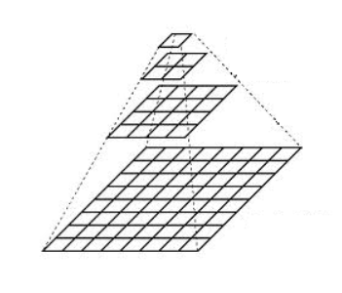

* Laplacian pyramid: tái tạo lại một hình ảnh được lấy mẫu từ một hình ảnh thấp hơn trong pyramid (có độ phân giải thấp hơn); được tạo ra Gaussian pyramid; một ảnh Laplacian pyramid thì nó là một ảnh chỉ có các đường viền bao ngoài các vật thể, đã xóa hết các phần khác.

1. **Ví dụ đơn giản**

* **Image**
* Import thư viện

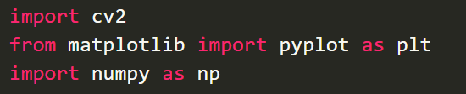

* Load và xử lý

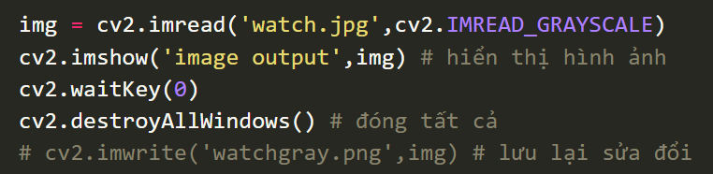

* Hàm **waitKey(0)** là hàm chờ không cho thoát cửa sổ lập tức mà phải người dùng nhấn phím bất kỳ để thoát.
* Một số hàm xử lý khác: img.shape, cv2.resize(), cv2.warpAffine(), …
* Hiển thị hình ảnh bằng Matplotlib

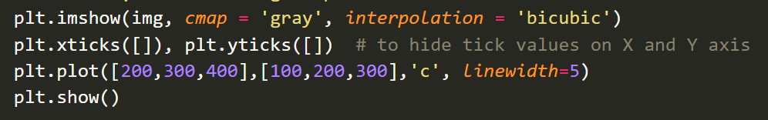

* Kết quả

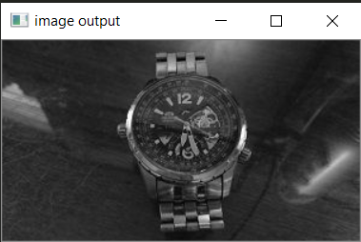

* **Video**
* Import thư viện

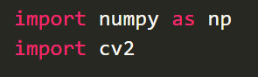

* Load và xử lý

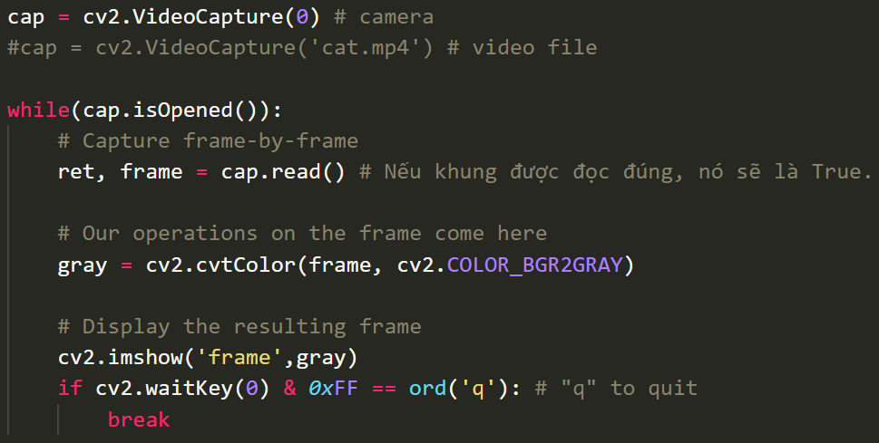

* Kết quả
* Video file

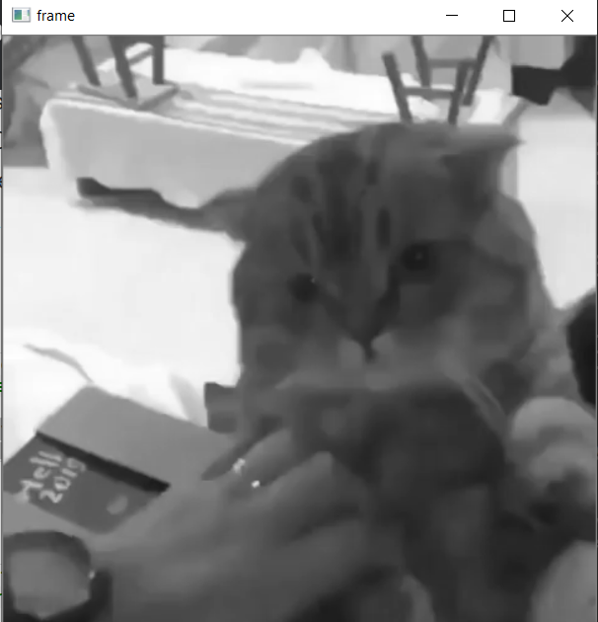

* Camera

